**KOMPUTASI STATISTIK**

**LAPORAN UJIAN AKHIR SEMESTER (UAS) :** PEMBUATAN DASHBOARD *RSHINY SOIAL VULNERABILITY INDEKS (SOVI)* INDONESIA



**Dosen Pengampu:**

Yuliagnis Transver Wijaya, S.ST, M.Sc

**Disusun oleh:**

M. Faruq Hafidzullah Erfaringga

19

222313186

**KELAS 2KS3**

**POLITEKNIK STATISTIKA STIS**

**D-IV KOMPUTASI STATISTIK**

**JAKARTA TIMUR  
  2025**

**PAKTA INTEGRITAS UJIAN AKHIR SEMESTER**

**Mata Kuliah: Komputasi Statistik**

Prodi: DIV Komputasi Statistik

Saya yang bertanda tangan di bawah ini:

NIM : 222313186

Nama : Muhammad Faruq Hafidzullah Erfaringga

Kelas : 2KS3

Dengan ini menyatakan bahwa dashboard dan laporan dashboard Komstat yang saya buat dan kumpulkan untuk Ujian Akhir Semester Mata Kuliah Komputasi Statistik adalah hasil karya saya sendiri. Saya menyatakan tidak melakukan tindakan kecurangan, plagiat, atau pelanggaran akademik lainnya.

Apabila di kemudian hari terbukti melakukan pelanggaran terhadap Pakta Integritas ini, saya bersedia menerima sanksi akademik sesuai ketentuan yang berlaku di Politeknik Statistika STIS.

Demikian Pakta Integritas ini saya buat dengan sebenar-benarnya dan tanpa paksaan dari pihak manapun.

Jakarta, 23 Juli 2025

M. Faruq H. E.

NIM. 222313186

**Daftar Isi**

BAB I PERANCANGAN DAN PERENCANAAN DASHBOARD 3

1.1 Latar Belakang dan Tujuan 3

1.2 Penentuan Obyek dan Ruang Lingkup Data 4

1.3 Perancangan Fitur dan Struktur Dashboard 5

BAB II PERSIAPAN DAN PENGELOLAAN DATA UNTUK DASHBOARD 7

2.1 Sumber Data 7

2.2 Pengolaan Awal dan Persiapan 7

2.3 Kategorisasi Variabel 8

BAB III IMPLEMENTASI FITUR DAN VISUALISASI 9

3.1 Struktur Kode Aplikasi 9

3.2 Pengembangan Fitur 10

BAB IV KESIMPULAN PENGEMBANGAN DASHBOARD 15

4.1 Hasil Akhir Pengembangan 15

4.2 Potensi Pengembangan Lanjutan 15

# BAB I PERANCANGAN DAN PERENCANAAN DASHBOARD

## Latar Belakang dan Tujuan

Secara geografis, Indonesia terletak di kawasan Cincin Api Pasifik dan merupakan titik pertemuan tiga lempeng tektonik utama dunia. Kondisi ini menjadikannya sebagai salah satu negara yang paling rentan terhadap berbagai jenis bencana alam, seperti gempa bumi, tsunami, dan letusan gunung berapi. Dalam konteks ini, pemahaman mendalam mengenai Kerentanan Sosial (SoVI) menjadi faktor krusial. SoVI tidak hanya mengukur potensi kerusakan fisik, tetapi juga menggambarkan karakteristik sosial-ekonomi suatu masyarakat yang memengaruhi kapasitas mereka untuk menghadapi, merespons, dan pulih dari dampak bencana. Oleh karena itu, analisis terhadap pola spasial dan faktor-faktor yang membentuk SoVI sangat diperlukan untuk merumuskan kebijakan mitigasi dan manajemen bencana yang efektif dan tepat sasaran di seluruh wilayah Indonesia.

Analisis dalam proyek ini didasarkan pada dataset komprehensif yang dikembangkan oleh Pribadi, dkk. (2021), yang memetakan Kerentanan Sosial di 511 kabupaten/kota di Indonesia menggunakan 17 variabel indikator. Tantangan utama dalam pemanfaatan data ini terletak pada sifatnya yang kompleks dan multi-dimensi. Dataset ini merupakan gabungan dari berbagai aspek, mulai dari karakteristik demografi (persentase anak-anak dan lansia), kondisi sosial-ekonomi (kemiskinan dan tingkat pendidikan), hingga kualitas perumahan dan infrastruktur. Seperti yang ditunjukkan dalam penelitian sumber, kompleksitas ini menghasilkan pola kerentanan yang beragam, di mana wilayah timur Indonesia seperti Maluku dan Papua menunjukkan tingkat kerentanan yang tinggi pada beberapa indikator.

Meskipun data yang kaya ini sangat berharga, skalanya yang besar dan formatnya yang mentah menjadi penghalang signifikan bagi para pemangku kepentingan non-teknis. Perencana kebijakan, staf Badan Penanggulangan Bencana Daerah (BPBD), dan organisasi kemanusiaan seringkali tidak memiliki keahlian atau waktu untuk melakukan pemrosesan dan analisis data menggunakan perangkat lunak statistik berbasis kode. Kesenjangan antara ketersediaan data dan kemudahan akses terhadap wawasan yang terkandung di dalamnya dapat menghambat pengambilan keputusan yang cepat dan berbasis bukti, terutama saat merancang program intervensi untuk daerah-daerah paling rentan.

Untuk menjembatani kesenjangan tersebut, tujuan utama dari proyek ini adalah merancang dan membangun sebuah *dashboard* analisis interaktif berbasis R Shiny. *Dashboard* ini berfungsi sebagai platform analitik mandiri yang memungkinkan pengguna tanpa latar belakang pemrograman untuk melakukan analisis data SoVI secara menyeluruh. Tujuannya adalah untuk menyediakan alat yang intuitif untuk melakukan eksplorasi data melalui statistik deskriptif dan visualisasi spasial, memeriksa asumsi statistik, menjalankan uji hipotesis, hingga membangun model regresi sederhana. Dengan demikian, aplikasi ini diharapkan dapat memberdayakan para pengambil keputusan untuk secara mandiri mengeksplorasi dan memahami faktor-faktor kerentanan sosial di wilayah mereka, sehingga perencanaan mitigasi bencana menjadi lebih efektif.

## Penentuan Obyek dan Ruang Lingkup Data

Objek utama yang dianalisis dalam dashboard ini adalah **tingkat Kerentanan Sosial (SoVI) pada 511 kabupaten/kota di Indonesia**. Analisis ini didasarkan sepenuhnya pada data sekunder kuantitatif yang bersumber dari penelitian yang dipublikasikan oleh Pribadi, dkk. (2021). Dataset inti yang digunakan adalah sovi_data.csv, yang mencakup 17 variabel indikator terpilih untuk mengukur berbagai dimensi kerentanan. Untuk keperluan visualisasi spasial, digunakan pula data geojson (petafix.geojson) yang berisi informasi batas administratif dari 511 kabupaten/kota tersebut.

Ruang lingkup data dan analisis dalam dashboard ini memiliki beberapa batasan yang jelas. Pertama, analisis terbatas pada **17 variabel indikator yang telah ditentukan** dalam dataset sumber, yang mencakup dimensi demografi, sosial-ekonomi, perumahan, infrastruktur, dan kerentanan terhadap bencana. Dashboard ini tidak dirancang untuk menganalisis variabel di luar set yang telah ditentukan tersebut. Kedua, data yang digunakan merupakan **data cross-sectional**, yang berarti data ini merepresentasikan potret kondisi kerentanan pada satu titik waktu tertentu (sekitar tahun 2018 sesuai sumber penelitian). Oleh karena itu, analisis yang dapat dilakukan bersifat komparatif antar wilayah, bukan analisis tren atau perubahan dari waktu ke waktu (longitudinal).

Selanjutnya, unit analisis data adalah pada **tingkat agregat kabupaten/kota**. Ini berarti semua kesimpulan dan interpretasi yang dihasilkan dari dashboard ini berlaku untuk wilayah kabupaten/kota secara keseluruhan, dan tidak dapat digeneralisasi untuk unit yang lebih kecil seperti kecamatan, desa, atau individu. Keterbatasan ini penting untuk dipahami agar tidak terjadi kesalahan ekologis (ecological fallacy) dalam penarikan kesimpulan. Dashboard ini dirancang dengan mempertimbangkan batasan-batasan tersebut untuk memastikan hasil analisis tetap valid dalam konteks ruang lingkup data yang tersedia.

## Perancangan Fitur dan Struktur Dashboard

Perancangan dashboard ini mengutamakan struktur yang logis, fungsionalitas yang relevan, dan antarmuka pengguna yang intuitif. Fondasi utama aplikasi dibangun menggunakan paket shinydashboard yang menyediakan layout standar dan profesional, terdiri dari *header*, *sidebar* untuk navigasi, dan *body* utama untuk menampilkan konten. Struktur navigasi pada sidebar dirancang secara sekuensial untuk menuntun pengguna melalui alur kerja analisis data yang sistematis: dimulai dari pemahaman data di menu **Beranda**, dilanjutkan dengan **Manajemen Data** dan **Eksplorasi Data**, kemudian masuk ke analisis formal pada **Uji Asumsi**, **Statistik Inferensia**, hingga pemodelan di **Regresi Linear Berganda**.

Fitur-fitur utama dirancang untuk mencakup siklus analisis data secara lengkap. Pada tahap **Eksplorasi**, pengguna dapat memperoleh ringkasan statistik melalui skimr, melakukan visualisasi data univariat dengan ggplot2, serta memetakan distribusi spasial variabel menggunakan paket sf. Untuk analisis lebih lanjut, disediakan serangkaian **Uji Hipotesis** pada menu Statistik Inferensia, yang mencakup Uji-t, Uji Proporsi, Uji Varians, hingga ANOVA. Fitur paling kompleks adalah **Regresi Linear Berganda**, yang tidak hanya menyediakan hasil pemodelan, tetapi juga serangkaian uji asumsi diagnostik seperti uji normalitas residual, homoskedastisitas, dan multikolinearitas.

Interaktivitas menjadi kunci dalam desain antarmuka. Pengguna memiliki kendali penuh atas analisis melalui widget input seperti selectInput untuk memilih variabel dan actionButton untuk menjalankan komputasi. Penggunaan conditionalPanel, terutama pada menu Regresi, dirancang untuk meningkatkan pengalaman pengguna dengan hanya menampilkan area hasil setelah analisis dijalankan, sehingga antarmuka tetap bersih dan tidak membingungkan. Terakhir, setiap modul analisis dilengkapi dengan fungsionalitas **ekspor hasil**; visualisasi seperti plot dan peta dapat diunduh sebagai gambar **PNG** berkualitas tinggi, sementara laporan tekstual yang berisi output statistik dan interpretasi dapat diunduh sebagai dokumen **PDF** yang dibuat secara dinamis menggunakan rmarkdown.

# BAB II PERSIAPAN DAN PENGELOLAAN DATA UNTUK DASHBOARD

## 2.1 Sumber Data

Data yang digunakan dalam dashboard ini merupakan data sekunder yang bersumber dari repositori GitHub publik yang terkait dengan penelitian kerentanan sosial di Indonesia. Dataset utama adalah **sovi_data.csv**, yang berisi matriks data dengan 511 baris yang merepresentasikan kabupaten/kota di Indonesia dan 17 kolom yang merupakan variabel indikator kerentanan. Data ini dapat diakses secara langsung melalui tautan berikut:

<https://raw.githubusercontent.com/bmlmcmc/naspaclust/main/data/sovi_data.csv>

Selain data indikator utama, proyek ini juga menggunakan dua dataset pendukung. Pertama adalah **distance.csv**, sebuah matriks yang berisi informasi jarak antar-wilayah. Kedua adalah file **petafix.geojson**, yang menyediakan data geografis dalam format GeoJSON untuk mendefinisikan batas-batas poligonal dari 511 kabupaten/kota. Data spasial ini merupakan komponen kunci yang memungkinkan visualisasi peta pada menu Eksplorasi Data. Tautan untuk data matriks jarak adalah sebagai berikut:

<https://raw.githubusercontent.com/bmlmcmc/naspaclust/main/data/distance.csv>

## 2.2 Pengolaan Awal dan Persiapan

Setelah sumber data diidentifikasi, langkah selanjutnya adalah memuat dan melakukan pemrosesan awal agar data siap untuk dianalisis. Proses ini melibatkan beberapa tahapan penting. Pertama, data tabular (sovi_data.csv dan distance.csv) dimuat ke dalam lingkungan R menggunakan fungsi readr::read_csv(), yang efisien untuk membaca file Comma Separated Values. Sementara itu, untuk data spasial (petafix.geojson), digunakan fungsi sf::st_read() dari paket sf yang secara spesifik dirancang untuk membaca data berbasis fitur geografis.

Tahap kedua adalah transformasi tipe data. Setelah dimuat, beberapa kolom pada dataset sovi_data.csv yang seharusnya bersifat kategorik mungkin terbaca sebagai tipe data teks (character). Untuk memastikan data dapat dianalisis dengan benar oleh fungsi-fungsi statistik dan visualisasi, dilakukan proses mutasi menggunakan dplyr::mutate() dan across(). Semua kolom yang bertipe *character* diubah menjadi tipe data *factor*. Langkah ini krusial agar ggplot2 dapat membuat visualisasi seperti bar chart dengan benar dan agar variabel tersebut dapat digunakan sebagai variabel grup dalam uji statistik seperti Uji-t dan ANOVA.

Terakhir, data yang telah bersih dan siap pakai kemudian disimpan ke dalam objek reactiveVal di dalam server Shiny. Penggunaan objek reaktif ini memastikan bahwa dataset menjadi sumber data tunggal yang terpusat dan dapat diakses oleh semua modul analisis di dalam dashboard. Selain itu, ini memungkinkan data untuk diperbarui secara dinamis—misalnya setelah proses kategorisasi di menu Manajemen Data—dan semua output yang bergantung pada data tersebut akan ikut diperbarui secara otomatis.

## 2.3 Kategorisasi Variabel

Selain persiapan data otomatis saat aplikasi dimuat, dashboard ini menyediakan satu fitur pengolahan data utama yang dapat dikontrol oleh pengguna, yaitu **kategorisasi variabel**. Fitur yang terdapat di menu "Manajemen Data" ini dirancang untuk memberikan fleksibilitas kepada pengguna untuk mengubah variabel numerik yang bersifat kontinu menjadi variabel kategorik (ordinal). Proses ini penting karena banyak teknik analisis, seperti ANOVA, memerlukan variabel grup yang bersifat kategorik. Selain itu, pengelompokan data ke dalam kategori tertentu (misalnya, tingkat kemiskinan "Rendah", "Sedang", "Tinggi") dapat mempermudah interpretasi hasil analisis.

Implementasi fitur ini memungkinkan pengguna untuk mendefinisikan sendiri proses transformasinya. Alur kerjanya adalah sebagai berikut: pengguna pertama-tama memilih variabel numerik target dari daftar, kemudian menentukan jumlah kategori yang diinginkan (antara 2 hingga 5). Berdasarkan jumlah tersebut, antarmuka akan secara dinamis menampilkan input untuk menentukan titik potong (batas interval) dan nama label untuk setiap kategori baru. Di sisi server, fungsi base::cut() digunakan untuk melakukan transformasi ini. Hasilnya adalah sebuah kolom baru yang ditambahkan ke dalam dataset aktif, dengan nama yang diawali "Kategori_". Data yang telah diperbarui ini kemudian dapat digunakan secara langsung di semua menu analisis lainnya di dalam dashboard.

# BAB III IMPLEMENTASI FITUR DAN VISUALISASI

## 3.1 Struktur Kode Aplikasi

Struktur kode dan file untuk dashboard ini diorganisir secara sistematis di dalam sebuah **Proyek RStudio** (.Rproj) untuk memastikan portabilitas dan kemudahan pengelolaan. Seluruh logika inti aplikasi—baik antarmuka pengguna (UI) maupun fungsionalitas server—terkandung dalam satu skrip utama, yaitu **Kode.R**. File ini menjadi pusat dari aplikasi, tempat semua paket dimuat, ui didefinisikan menggunakan shinydashboard, dan server berisi semua logika reaktif untuk pemrosesan data, analisis statistik, dan pembuatan output.

Untuk menjaga kerapian dan kemudahan akses, semua aset data dipisahkan ke dalam folder-folder khusus. Folder **/data** digunakan untuk menyimpan semua dataset tabular, seperti sovi_data.csv. Sementara itu, data spasial yang digunakan untuk visualisasi peta disimpan dalam folder terpisah bernama **/peta**, yang berisi file petafix.geojson. Pemisahan ini membuat manajemen sumber data menjadi lebih terstruktur dan memastikan path file tetap konsisten.

Selain skrip utama dan folder data, proyek ini juga mencakup serangkaian file template **R Markdown (.Rmd)**, seperti asumsi_report_template.Rmd dan regresi_report_template.Rmd. Setiap file .Rmd ini berfungsi sebagai templat dinamis untuk menghasilkan laporan PDF yang spesifik untuk setiap menu analisis. Struktur modular ini memungkinkan fungsionalitas "Download Laporan" diimplementasikan secara efisien. Terakhir, keberadaan file **.gitignore** menunjukkan bahwa proyek ini dikelola menggunakan sistem kontrol versi Git, yang berfungsi untuk mengabaikan file-file temporer atau lokal agar hanya kode sumber yang relevan yang disimpan dalam repositori.

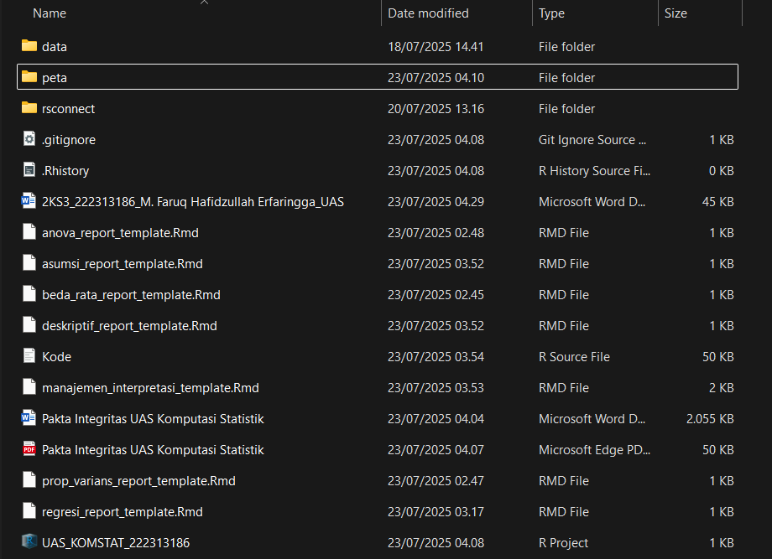

Upload file kode aplikasi di GITHUB dari tautan berikut,

<https://github.com/Harq01/UAS_KomstatSTIS_222313186_2KS3>

Dashboard yang sudah saya deploy dapat dikases pada tautan berikut,

<https://mfaruqhafdizullah.shinyapps.io/UAS_KOMSTAT_222313186/>

## 3.2 Pengembangan Fitur

Bagian ini merinci implementasi teknis dari setiap modul fungsional yang tersedia di sidebar dashboard. Setiap menu dirancang untuk memenuhi tujuan analisis tertentu, mulai dari persiapan data hingga pemodelan statistik.

1. Menu Beranda

Menu **Beranda** dirancang sebagai halaman utama dan titik awal bagi pengguna saat pertama kali membuka aplikasi. Halaman ini berfungsi untuk memberikan konteks dan informasi fundamental mengenai dashboard dan data yang digunakan. Konten yang disajikan bersifat statis dan informatif, mencakup judul utama, deskripsi singkat tentang tujuan dan kapabilitas dashboard, serta informasi metadata.

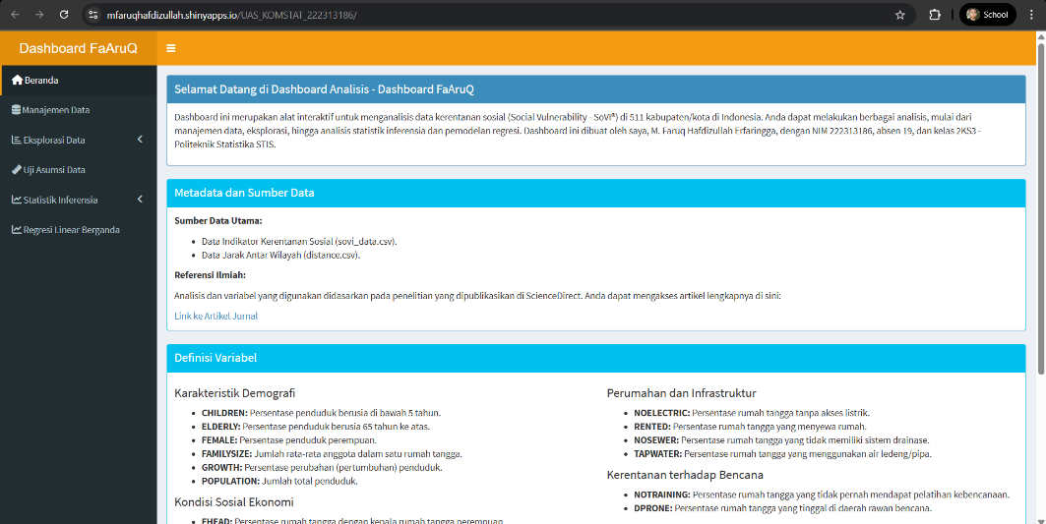

1. Menu Manajemen Data

Fitur utama pada menu ini adalah **kategorisasi variabel**. Pengguna dapat memilih salah satu variabel numerik, menentukan jumlah kategori yang diinginkan (2-5), serta menetapkan batas interval dan label untuk setiap kategori. Di sisi server, logika ini dieksekusi menggunakan fungsi base::cut() untuk mentransformasi data. Hasilnya adalah kolom baru yang ditambahkan secara dinamis ke dataset aktif, yang kemudian dapat digunakan pada menu analisis lainnya. Fitur ini juga dilengkapi dengan fungsionalitas untuk mengunduh interpretasi proses kategorisasi sebagai laporan PDF.

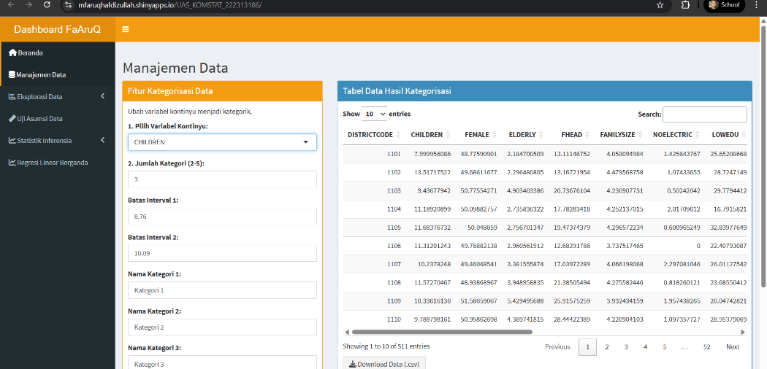

1. Menu Eksplorasi Data

Menu ini menyediakan tiga alat fundamental untuk analisis data eksploratif:

**Statistik Deskriptif**: Menggunakan fungsi dari paket skimr untuk menghasilkan ringkasan statistik yang komprehensif untuk semua variabel dalam data. Hasilnya ditampilkan sebagai teks mentah dan dapat diunduh sebagai laporan PDF.

**Visualisasi Data**: Terdiri dari dua panel. Panel pertama menggunakan ggplot2 untuk membuat visualisasi univariat (histogram untuk data numerik dan bar chart untuk data kategorik). Panel kedua menggunakan paket sf dan ggplot2 untuk menampilkan peta sebaran geografis (choropleth) dari variabel yang dipilih. Setiap plot dilengkapi tombol untuk mengunduh visualisasi sebagai file PNG.

**Tabel Data**: Menampilkan dataset aktif dalam format tabel interaktif menggunakan paket DT. Tabel ini mendukung paginasi, pencarian, dan pengurutan. Pengguna juga dapat mengunduh seluruh data dalam format CSV.

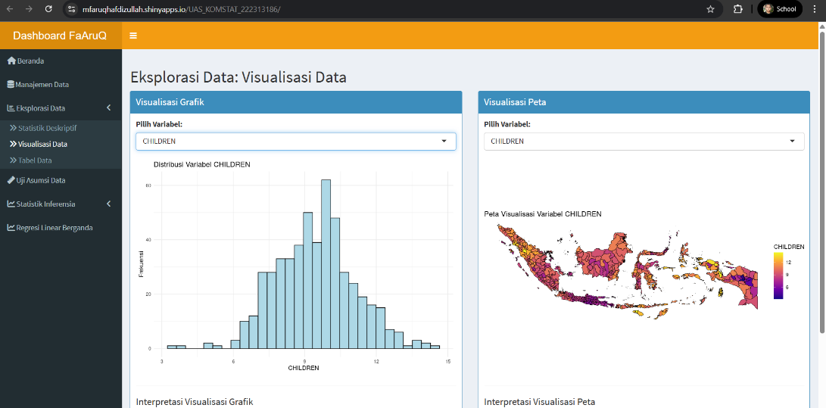

1. Menu Uji Asumsi

Menu ini berisi dua uji statistik fundamental yang sering digunakan sebagai prasyarat untuk analisis parametrik:

**Uji Normalitas**: Menggunakan uji Shapiro-Wilk (shapiro.test()) untuk menguji apakah suatu variabel terdistribusi normal secara statistik. Hasilnya didukung oleh visualisasi QQ Plot yang dibuat menggunakan ggplot2 dan dapat diunduh sebagai file PNG.

**Uji Homogenitas Varians**: Menggunakan uji Bartlett (bartlett.test()) untuk memeriksa apakah varians dari sebuah variabel respon adalah sama (homogen) di antara kelompok-kelompok yang berbeda. Kedua hasil uji beserta interpretasinya dapat diunduh sebagai satu laporan ringkas berformat PDF.

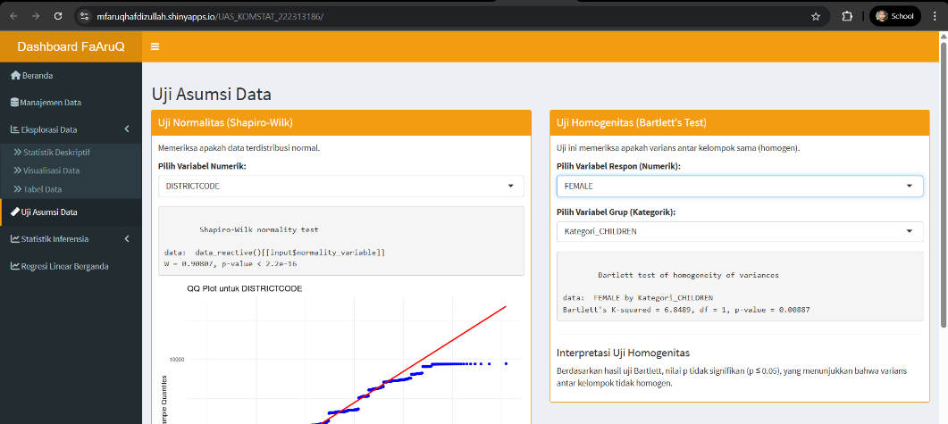

1. Menu Statistik Inferensia

Menu ini merupakan inti dari analisis hipotesis dan dibagi menjadi tiga sub-menu:

**Uji Beda Rata-rata**: Mengimplementasikan uji-t (t.test()) untuk satu sampel (membandingkan rata-rata sampel dengan nilai hipotesis) dan dua sampel independen (membandingkan rata-rata antara dua kelompok).

**Uji Proporsi dan Varians**: Menyediakan tiga jenis uji: uji proporsi satu sampel (prop.test()), uji varians satu sampel (EnvStats::varTest), dan uji varians dua sampel atau F-test (var.test()).

**Uji Anova**: Mengimplementasikan Analysis of Variance (aov()) untuk membandingkan rata-rata dari dua atau lebih kelompok, baik untuk model satu arah (one-way) maupun dua arah (two-way). Setiap sub-menu ini memiliki tombol download untuk menghasilkan laporan PDF yang merangkum hasil uji dan interpretasinya.

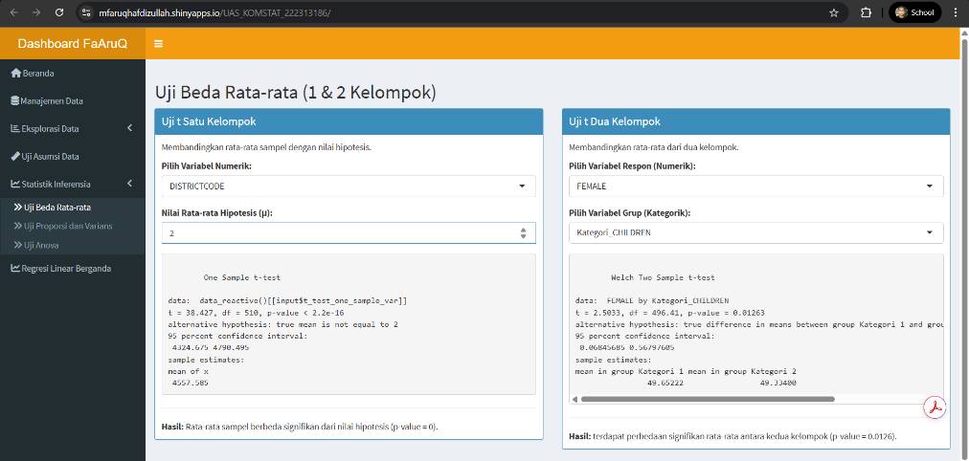

1. Menu Regresi Linear Berganda

Menu ini menyediakan fungsionalitas untuk pemodelan prediktif. Pengguna dapat memilih satu variabel dependen (Y) dan satu atau lebih variabel independen (X) untuk membangun model regresi linear menggunakan fungsi lm(). Setelah model dijalankan, dashboard akan menampilkan beberapa output penting:

**Ringkasan Model**: Output summary() lengkap yang menunjukkan koefisien, R-squared, dan signifikansi model.

**Uji Asumsi Model**: Serangkaian plot diagnostik dan uji statistik untuk memvalidasi asumsi regresi, termasuk normalitas residual (QQ Plot), homoskedastisitas (Residuals vs. Fitted Plot), dan multikolinearitas (Variance Inflation Factor/VIF dari paket car).

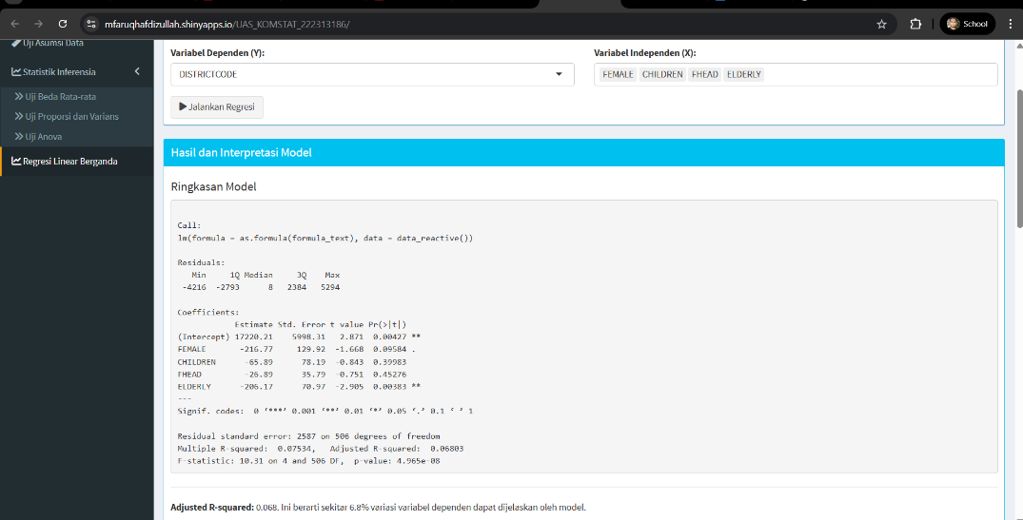**Fitur Download**: Pengguna dapat mengunduh setiap plot diagnostik sebagai file PNG terpisah, serta mengunduh laporan PDF yang berisi ringkasan model dan hasil uji asumsi tekstual.

# 

# BAB IV KESIMPULAN PENGEMBANGAN DASHBOARD

## 4.1 Hasil Akhir Pengembangan

Pengembangan proyek ini telah berhasil diselesaikan dan menghasilkan sebuah aplikasi web interaktif yang fungsional untuk analisis data kerentanan sosial, sesuai dengan tujuan yang telah ditetapkan. *Dashboard* yang dibangun menggunakan R dan paket shinydashboard ini menyajikan serangkaian fitur analisis data yang komprehensif dalam satu antarmuka yang terstruktur dan mudah digunakan.

Hasil akhir dari pengembangan ini adalah sebuah *dashboard* mandiri yang mencakup alur kerja analisis data secara lengkap. Pengguna dapat memulai dari tahap **Manajemen Data** untuk melakukan kategorisasi variabel, melanjutkan ke **Eksplorasi Data** untuk memahami karakteristik data melalui statistik deskriptif, visualisasi, dan pemetaan, melakukan **Uji Asumsi** statistik, menjalankan berbagai **Uji Inferensia** (seperti Uji-t, ANOVA, dll.), hingga membangun model **Regresi Linear Berganda** lengkap dengan analisis diagnostik asumsinya. Seluruh hasil analisis, baik plot (PNG) maupun laporan tekstual (PDF), dapat diunduh secara langsung dari setiap menu, menjadikan *dashboard* ini sebagai alat analisis yang utuh dari input hingga output.

## 4.2 Potensi Pengembangan Lanjutan

Meskipun dashboard yang dikembangkan telah memenuhi semua tujuan awal, terdapat beberapa potensi pengembangan di masa depan untuk meningkatkan fungsionalitas dan jangkauan analisisnya. Pengembangan ini dapat memperkaya wawasan yang dihasilkan dan memperluas kegunaan aplikasi bagi para pemangku kepentingan.

Beberapa saran pengembangan lanjutan adalah sebagai berikut:

**Penambahan Metode Analisis Multivariat**: Fitur yang paling relevan untuk ditambahkan adalah Analisis Komponen Utama (PCA) atau Analisis Faktor. Metode ini memungkinkan pengguna untuk mereduksi 17 variabel indikator menjadi beberapa komponen utama atau sebuah Indeks Kerentanan Sosial komposit, sama seperti yang dilakukan pada penelitian aslinya. Hal ini akan memberikan gambaran kerentanan yang lebih holistik. Selain itu, Analisis Cluster juga dapat ditambahkan untuk mengelompokkan kabupaten/kota ke dalam beberapa kategori berdasarkan profil kerentanannya.

**Peningkatan Interaktivitas Visualisasi**: Untuk meningkatkan pengalaman eksplorasi data, visualisasi yang ada dapat ditingkatkan. Grafik yang saat ini dibuat dengan ggplot2 dapat diubah menjadi plot interaktif menggunakan paket plotly, sehingga pengguna bisa melihat nilai detail dengan mengarahkan kursor (hover). Demikian pula, peta spasial dapat dimigrasikan ke paket leaflet untuk memungkinkan fitur zoom, pan, dan pop-up yang menampilkan informasi detail untuk setiap wilayah yang diklik.

**Fitur Unggah Data Pengguna**: Untuk memperluas kegunaan dashboard di luar dataset yang ada, fitur yang memungkinkan pengguna untuk mengunggah dataset mereka sendiri dapat dikembangkan. Dengan adanya fitur ini, dashboard dapat berfungsi sebagai alat analisis umum, asalkan data yang diunggah memiliki struktur yang sesuai.